Giải bài tập môn Vật Lý lớp 7 Bài 2: Sự truyền ánh sáng
Hướng dẫn giải bài tập lớp 7 Bài 2: Sự truyền ánh sáng
KIẾN THỨC CƠ BẢN
+ Định luật truyền thẳng của ánh sáng: Trong môi trường trong suốt và đồng tính ánh sáng truyền đi theo đường thẳng.
+ Đường truyền của ánh sáng được biểu diễn bằng một đường thẳng có hướng gọi là tia sáng.
TRẢ LỜI CÁC CÂU HỎI
C1. Ánh sáng từ dây tóc bóng đèn truyền trực tiếp đến mắt ta theo ống thẳng hay ống cong?
Hướng dẫn giải:
Ánh sáng từ dây tóc bóng đèn truyền trực tiếp vào mắt ta theo ống thẳng.
C2. Hãy bố trí thí nghiệm để kiểm tra xem khi không dùng ống thì ánh sáng có truyền đi theo đường thẳng hay không?
Đặt ba tấm bìa đục lỗ (hình 2.2) sao cho mắt nhìn thấy dây tóc bóng đèn pin đang sáng qua cả ba lỗ A, B, C
Kiểm tra xem ba lỗ A, B, C trên ba tấm bìa và bóng đèn có nằm trên cùng một đường thẳng không?
Hướng dẫn giải:
C1: Dùng một dây chỉ luồn qua ba lỗ A, B, C rồi căng thẳng dây.
C2: Luồn một que nhỏ thẳng qua ba lỗ để xác nhận ba lỗ thẳng hàng.
Vậy đường truyền của ánh sáng trong không khí là đường thẳng.
C3. Hãy quan sát và nêu đặc điểm của mỗi loại chùm sáng.
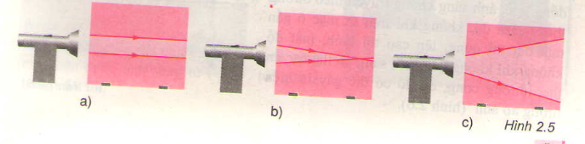
a) Chùm sáng song song gồm các tia sáng.....trên đường truyền của chúng.
b) Chùm sáng hội tụ gồm các tia sáng .... trên đường truyền của chúng.
c) Chùm sáng phân kì gồm các tia sáng.... trên đường truyền của chúng.
+ Giao nhau; không giao nhau; loe rộng ra.
Hướng dẫn giải:
a) Chùm sáng song song gồm các tia sáng không giao nhau trên đường truyền của chúng.
b) Chùm sáng hội tụ gồm các tia sáng giao nhau trên đường truyền của chúng.
c) Chùm sáng phân kì gồm các tia sáng loe rộng ra trên đường truyền của chúng.
C4. Hãy giải đáp thắc mắc của Hải nêu ra ở phần mở bài.
Hướng dẫn giải:
Học sinh tự bố trí thí nghiệm như hình 2.4 SGK theo nhóm
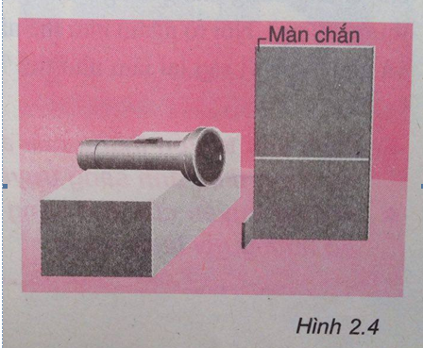
C5. Cho ba cái kim. Hãy cắm ba cái kim thẳng đứng trên mặt một tờ giấy để trên mặt bàn. Dùng mắt ngắm để điều chỉnh cho chúng đứng thẳng hàng (không được dùng thước thẳng). Nói rõ ngắm như thế nào là được và giải thích vì sao lại làm như thế?
Hướng dẫn giải:
B1: Cắm hai cái kim thẳng đứng trên một tờ giấy. Dùng mắt ngắm sao cho cái kim thứ nhất che khuất cái kim thứ hai.
b2: Di chuyển cái kim thứ ba đến vị trí kim thứ nhất che khuất.
Ánh sáng truyền đi theo đường thẳng nên nếu kim thứ nhất nằm trên đường thẳng nối kim thứ hai và kim thứ ba và mắt thì ánh sáng từ kim thứ hai và thứ ba không đến được mắt, hai kim này bị kim thứ nhất che khuất.

